Faculdade Antonio Meneghetti · Sistemas de Informação
IoT (Internet das Coisas) · G0813 · Prof. Leonam V. Hemann · Turma AMF 2026-02

TRABALHO N2 — CADERNO DE PROJETO
Silo Vigia: da ideia ao sistema
Campo | Resposta
Integrantes (papéis: montagem · código · nuvem e painel · caderno e testes) | Yuri Garcia — todos os papéis (trabalho individual)
Desafio escolhido | A — Silo de grãos
Link do repositório no GitHub | https://github.com/yurigarciia/iot-internet-of-things

ETAPA 0 — ESCOLHA DO DESAFIO
Campo | Resposta
Desafio (A) ou ideia própria (B) | A — Silo de grãos. Kit: DHT22 (umidade e temperatura), LED no lugar do ventilador (na prática, um relé), potenciômetro simulando a tensão da bateria.
Por que esse problema importa? Quem ganha? — Frase da ideia | Grão armazenado úmido ou quente fermenta, cria fungo e perde valor; o silo fica longe da tomada, então o equipamento precisa viver de bateria e decidir sozinho. Ganham o produtor e a cooperativa (menos perda de safra) e quem compra o grão (menos micotoxina). "Para o produtor rural, que sofre com grão estragando por umidade em silo sem tomada, o Silo Vigia sente umidade e temperatura (DHT22), decide (liga o ventilador com umidade ≥ 70 % ou temperatura ≥ 35 °C, desliga com ≤ 65 % e ≤ 32 °C) e age com o ventilador (relé; LED no kit), mesmo com bateria de 18650 e sem internet."

ETAPA 1 — PROBLEMA E REQUISITOS
Código | Requisito (o dispositivo deve...) | Como vamos comprovar
RF1 | Ligar o ventilador quando umidade ≥ 70 % ou temperatura ≥ 35 °C, e desligá-lo só quando umidade ≤ 65 % e temperatura ≤ 32 °C, em até 3 s depois de acordar, sem depender de rede. | No Wokwi, mover o DHT22 de 62 % → 75 % → 68 % → 63 % e ver no Serial ventilador=ON/OFF no mesmo ciclo (Etapa 10, "No limite").
RF2 | Entrar em estado seguro quando o sensor falha: manter o estado por 2 leituras inválidas e, na 3ª seguida, ligar o ventilador e gerar o alerta sensor_falha. | Desconectar o fio SDA do DHT22 no Wokwi; conferir falhas=3 → ventilador=ON e o alerta no painel (Etapa 10, "Na falha").
RF3 | Publicar a cada ciclo (30 min em produção) a telemetria assinada por MQTT/TLS; o histórico deve ser gravado no D1 sem duplicar leituras e responder ao resumo por hora. | teste_worker.mjs (leitura duplicada não grava de novo; resumo soma 6 leituras, máx. 74 %); /resumo no painel.
RF4 | Executar comandos remotos (ventilador on/off/auto e novos limites) somente se tiverem assinatura HMAC válida e número de sequência maior que o último; confirmar com ack. O painel só mostra "executado" com o ack; sem ack em 2×ciclo+30 s mostra "sem confirmação". | teste_ponte.py (ack assinado → executado; ack forjado não confirma; timeout → sem_confirmacao) e ataque_comando_falso.py (Etapa 10).
RF5 | Alertar (umidade_critica ≥ 80 %, sensor_falha, bateria_baixa < 3,4 V, silo_offline após 2,5 ciclos sem dados) sem repetir o mesmo alerta antes de 30 min. | teste_worker.mjs e teste_ponte.py: 1º alerta passa, 2º igual é barrado pelo cooldown, tipo diferente passa.

Código | Requisito não funcional (como e quanto) | Por que é importante neste problema
RNF1 | Autonomia ≥ 300 dias com 2 células 18650 (6.000 mAh) e ciclo de 30 min (cálculo: 350 dias, Etapa 8). | Não há tomada no silo; trocar bateria em silo cheio é perigoso e caro.
RNF2 | Continuar decidindo e agindo sem internet; guardar até 24 leituras e reenviá-las na volta. Wi-Fi com limite de 10 s por ciclo. | O sinal no campo cai; o grão não pode esperar a rede. O limite de 10 s evita gastar bateria procurando Wi-Fi.
RNF3 | Operar em ar úmido e poeirento, faixa do DHT22: −40 a 80 °C e 0 a 100 % UR (±2–5 %). Rejeitar no Worker valores fora da faixa física. | O sensor mede justamente a umidade que causa o problema; leitura absurda não pode contaminar o histórico.
RNF4 | Comunicar só por TLS com certificado conferido; nenhuma mensagem (comando, telemetria, ack) é aceita sem assinatura HMAC; nenhum segredo no GitHub. | Broker público: qualquer um conhece o tópico. Um comando falso poderia desligar o ventilador de um silo úmido.

ETAPA 2 — SENTIR E AGIR: COMPONENTES
Componente | Mede ou aciona o quê | GPIO | Faixa ou limite | Se falhar, o sistema...
DHT22 (kit físico: DHT11) | Umidade relativa e temperatura do ar dentro do silo (indica o estado do grão). | 4 | 0–100 % UR; −40 a 80 °C. Liga: U ≥ 70 % ou T ≥ 35 °C. Desliga: U ≤ 65 % e T ≤ 32 °C. | Tenta 3 leituras (2,1 s entre elas). Se ainda for NaN: mantém o estado por 2 ciclos e, na 3ª falha seguida, liga o ventilador (estado seguro: ventilar gasta pouca energia, grão úmido estraga) e alerta sensor_falha.
LED = ventilador (na prática: relé ou MOSFET + ventilador de 12 V) | Aciona a ventilação do silo. | 2 | Ligado/desligado. Modo manual vale por 8 despertares e volta ao automático. | Durante o sono o pino fica preso (gpio_hold), então o ventilador segue como estava. Se faltar energia e a placa reiniciar, ele volta desligado e a regra reavalia na 1ª leitura.
Potenciômetro = tensão da bateria (divisor 1:1 no pino ADC) | Tensão da bateria (V). | 34 (ADC1, que convive com o Wi-Fi) | 3,0–4,2 V. Abaixo de 3,4 V: dorme o dobro e alerta bateria_baixa. | Leitura < 0,5 V (sem bateria, ligado por USB) é ignorada: nem dobra o sono nem alerta.

ETAPA 3 — ONDE DECIDIR: ESP32 OU NUVEM?
Campo | Resposta
Regra de decisão em pseudocódigo | a cada despertar:  lê DHT (até 3 tentativas)  se modo == manual_on → vent = 1; se manual_off → vent = 0  senão se leitura inválida: falhas++; se falhas ≥ 3 → vent = 1 (senão mantém)  senão se vent == 0 e (U ≥ 70 ou T ≥ 35) → vent = 1  senão se vent == 1 e (U ≤ 65 e T ≤ 32) → vent = 0 ← histerese  aplica no pino (e o pino fica preso durante o sono)
Onde a regra roda e por quê | No ESP32 (borda). (1) Tem que funcionar com a internet fora. (2) O ESP32 dorme quase o tempo todo e a nuvem não consegue "chamá-lo": só ele pode agir no instante em que acorda. (3) A decisão precisa ocorrer em segundos. O que muda com frequência (os limites) é ajustável pela nuvem: o painel envia o comando limites, o ESP32 guarda na memória não volátil (NVS) e passa a usar. A nuvem decide só o que exige visão externa: alertas, cooldown e o vigia "silo offline".
O que acontece se a internet cair? E quando ela voltar? | Cai: o ESP32 lê, decide e aciona normalmente. O Wi-Fi tem limite de 10 s por ciclo; sem rede ele guarda a leitura numa fila na memória RTC (24 posições, a mais antiga cai se encher) e volta a dormir, sem gastar bateria à toa. A ponte percebe a ausência e emite silo_offline após 2,5 ciclos. Volta: no próximo despertar o ESP32 envia primeiro as leituras guardadas (marcadas atrasada, com o horário original) e depois a atual; o D1 ignora duplicatas pelo índice único (silo, ts). Se o Worker é que cair, a ponte guarda as gravações numa fila (até 500) e reenvia a cada 10 s.

ETAPA 4 — COMUNICAR: PROTOCOLO, TÓPICOS E MENSAGEM
Campo | Resposta
Protocolo(s) escolhido(s) e por quê | MQTT sobre TLS entre ESP32 e ponte: publicar/assinar, e a mensagem retida resolve o problema do dispositivo que dorme (o comando espera no broker até o ESP32 acordar; basta 1,5 s de rádio, em vez de ficar 5 s acordado esperando). HTTP (Worker) entre a ponte e a nuvem: gravar no D1/KV e consultar o histórico. Polling HTTP do painel. WebSocket não foi usado (ver Etapa 6). O ESP32 não fala HTTPS: menos código e menos superfície de ataque.
Árvore de tópicos (base sis1a/yuripaim/silo01/) | …/telemetria — ESP32 publica; ponte assina. Uma por ciclo (ou lote, na volta da rede).  …/estado — ESP32 publica, retido; ponte assina. Limites, modo, bateria baixa, firmware.  …/comando — ponte publica, retido, QoS 1; ESP32 assina.  …/ack — ESP32 publica, retido; ponte assina. Resultado do comando.  …/alerta — ponte publica; quem quiser assina.  Para 100 silos: sis1a/yuripaim/+/telemetria (um assinante para todos). Minúsculas, sem acento, unidade no campo.
JSON de exemplo da telemetria | {"v":1,"silo":"silo01","ts":1794349737,"ciclo":12,"temp_c":27.4,"umid_pct":68.2,"ventilador":0,"modo":"auto","sensor_ok":true,"bat_v":3.92,"rssi":-58,"atrasada":false,"mac":"<HMAC-SHA256 de 64 hex do texto acima>"}
TLS: qual porta e como o ESP32 confere o servidor? | Porta 8883. O ESP32 usa WiFiClientSecure.setCACert() com a CA do broker (ca_cert.h, gerada por baixar_ca.py) e valida a cadeia e o nome do servidor; não existe `setInsecure()`. Como a validade do certificado depende da data, ele acerta o relógio por NTP antes de conectar; se o NTP falhar, não conecta (prefere ficar offline a conectar sem conferir). A ponte usa ssl.CERT_REQUIRED com a mesma CA.

ETAPA 5 — GUARDAR: O HISTÓRICO
Campo | Resposta
KV, D1 ou os dois? Por quê? | Os dois. D1 guarda o histórico (cada leitura é uma linha; o resumo por hora precisa de GROUP BY, MAX, AVG). KV guarda o que é "um valor por chave": o último estado do silo (ultimo:<silo>, para o painel abrir já com dado) e o cooldown dos alertas (cooldown:<silo>:<tipo>, com expirationTtl: a própria chave expira quando o cooldown acaba e sobrevive a reinício da ponte).
Estrutura: tabelas e colunas, ou chaves | D1 leituras: id, silo, ts (ms), temp_c, umid_pct, ventilador, sensor_ok, bat_v, rssi, atrasada, recebido_ts + índice único (silo, ts) (evita duplicar). D1 eventos: id, silo, ts, tipo (ventilador/comando/alerta/seguranca), detalhe. KV: ultimo:<silo>, cooldown:<silo>:<tipo>.
De quanto em quanto tempo grava? | A cada despertar do ESP32: 30 min em produção (48 linhas/dia por silo; a umidade do grão muda em horas, e ciclos curtos gastam bateria) e 30 s na demonstração. Eventos (mudança de ventilador, comando, alerta) são gravados na hora em que ocorrem.
Consulta de resumo (SQL) e a pergunta que ela responde | Qual foi a umidade máxima e média em cada hora das últimas 24 h, e em quantas leituras o ventilador estava ligado?  SELECT strftime('%Y-%m-%dT%H:00:00Z', ts/1000, 'unixepoch') AS hora, COUNT(*) AS leituras, ROUND(MAX(umid_pct),1) AS umid_max, ROUND(AVG(umid_pct),1) AS umid_media, ROUND(MAX(temp_c),1) AS temp_max, SUM(ventilador) AS leituras_com_ventilador FROM leituras WHERE silo=? AND ts>=? AND sensor_ok=1 GROUP BY hora ORDER BY hora (rota GET /resumo).
Por quanto tempo guardar? Há dado pessoal? | 30 dias (RETENCAO_DIAS); o Worker apaga o que for mais antigo a cada gravação. Não há dado pessoal: só grandezas físicas e o identificador do silo. Se o produto passar a registrar quem entra no silo, valem a LGPD: guardar só o necessário, pelo tempo necessário.

ETAPA 6 — MOSTRAR E COMANDAR: O PAINEL
Campo | Resposta
O que o painel mostra | Umidade, temperatura e bateria atuais; há quanto tempo foi a última leitura; chips "silo online / SEM COMUNICAÇÃO" e "ventilador ligado/desligado · modo"; faixa vermelha em umidade crítica ou sensor inválido; gráfico de umidade das últimas 24 h com os limites e os pontos com ventilador ligado; tabela do resumo SQL por hora; lista de alertas e eventos; comandos enviados e seus estados.
Comando remoto: qual, por qual tópico ou rota | ventilador = on / off / auto e limites = ligaU,desligaU,ligaT,desligaT. O painel faz POST /comando na ponte local (token próprio); a ponte valida, assina (HMAC-SHA256 sobre seq|cmd|valor, com seq = max(hora Unix, último+1)) e publica retido em sis1a/yuripaim/silo01/comando. A chave HMAC nunca vai ao navegador.
Como o painel sabe que o comando foi executado? Quanto tempo espera? | O ESP32 acorda, recebe o comando retido, confere assinatura e sequência, aplica e publica o ack assinado (ok, motivo, estado final). A ponte confere a assinatura do ack e marca o comando como executado (ou rejeitado). Até lá o painel mostra "enviado — aguardando o ESP32 acordar". Espera no máximo 2 × ciclo + 30 s (o ciclo pode estar dobrado por bateria baixa); depois mostra "sem confirmação (ESP32 offline?)", nunca "executado".
Alerta: quando dispara, por onde chega e qual o cooldown | Dispara (na ponte, a cada telemetria autêntica): umidade ≥ 80 %, sensor inválido, bateria < 3,4 V, ou silo sem dados por mais de 2,5 ciclos. Chega pelo tópico …/alerta, pela tabela de eventos do D1 e pelo painel (faixa e lista). Cooldown de 30 min por tipo: antes de avisar, a ponte pergunta ao Worker (POST /alerta/tentar); o KV guarda a chave com TTL e responde permitido: false enquanto ela existir. Tipos diferentes não se bloqueiam.
Polling ou WebSocket? Por quê? | Polling: 4 s no estado da ponte (para o ack aparecer logo) e 30 s no histórico. O ESP32 só fala a cada 30 min; uma conexão WebSocket aberta o tempo todo não traria dado novo. O Extra escolhido é energia (Etapa 8), não tempo real.

ETAPA 7 — PROTEGER: SEGURANÇA
Buraco | Existe no nosso sistema? | Como fechamos (camada)
1. MQTT sem TLS (porta 1883) | Não. | Rede: só a porta 8883. ESP32 confere a CA do broker (setCACert) e a ponte usa CERT_REQUIRED; sem hora válida o ESP32 nem conecta.
2. setInsecure() no HTTPS | Não. | Dispositivo: o ESP32 não faz HTTPS (só MQTT/TLS conferido). A ponte usa requests, que valida o certificado; em desenvolvimento ela fala http://127.0.0.1 (loopback). Ao publicar o Worker, WORKER_URL passa a https://.
3. Rota de gravação aceita qualquer um | Existia no Trabalho 3 (Worker sem autenticação). Aqui foi fechada. | Nuvem: toda rota exige Authorization: Bearer; dois tokens separados (escrita para a ponte, leitura para o painel); comparação em tempo constante; sem tokens configurados o Worker falha fechado (500); validação de silo e de faixa física; INSERT OR IGNORE contra duplicata. 25 verificações automáticas, incluindo 401 sem token, com token errado e com token de leitura em rota de escrita.
4. Tópico de comando aberto | Sim — o broker é público: qualquer um pode publicar no tópico. | Aplicação: o comando só vale com HMAC-SHA256 válido e seq maior que o último (anti-replay, guardado em NVS; só avança com comando autêntico). A ponte só assina cmd/valor da lista permitida e o ESP32 valida faixas de novo. Telemetria, estado e ack também são assinados: a ponte descarta e registra (seguranca) o que não confere. Limite honesto: TLS não esconde os dados do broker nem de quem assina o tópico; para sigilo ou ACL por dispositivo seria preciso um broker próprio com usuário/senha.
5. Segredo no GitHub ou no Serial | Risco existia (Wi-Fi, chave, tokens). | Repositório e Serial: config.h, servico/.env, worker/.dev.vars e seq.json estão no .gitignore; só os arquivos *.example são versionados. No Worker, tokens são secrets do ambiente. O firmware nunca imprime HMAC_KEY nem a senha do Wi-Fi. No Wokwi, usar chave de teste. Limite: o painel guarda os tokens no localStorage do navegador (uso local).

ETAPA 8 — EXTRA: ENERGIA E AUTONOMIA
Campo | Resposta
Extra escolhido e por que combina com o problema | Energia e autonomia. O silo não tem tomada, e a "decisão mais difícil" do desafio é quanto tempo o ESP32 pode ficar acordado. Decisões que reduzem o consumo: deep sleep entre ciclos; Wi-Fi com teto de 10 s; comando retido (1,5 s de rádio em vez de 5 s de espera); ventilador preso por gpio_hold (não precisa acordar para mantê-lo); sono dobrado com bateria < 3,4 V.
Evidência (cálculo, print ou comparação) | Premissas (valores típicos de datasheet, não medidos; confirmar com multímetro em série): acordado 8,5 s por ciclo — 2,5 s a 45 mA (boot + DHT), 3 s a 130 mA (Wi-Fi + NTP), 3 s a 140 mA (TLS + MQTT + comando) —; sono 0,06 mA (ESP32 10 µA + DHT22 em standby); bateria 2 × 18650 de 3.000 mAh em paralelo, 80 % úteis = 4.800 mAh. Ventilador em alimentação própria.  Corrente média = Σ(corrente × tempo) ÷ período. Carga por despertar = (2,5·45 + 3·130 + 3·140) ÷ 3600 = 0,256 mAh. Para 30 min: (0,256 + 1791,5·0,06÷3600) × 3600 ÷ 1800 = 0,572 mA. Autonomia = 4.800 ÷ 0,572 = 8.390 h ≈ 350 dias.  python docs/autonomia.py: sem deep sleep (Wi-Fi sempre ligado, ~80 mA) → 2 dias; ciclo de 30 s (demo) → 6 dias; 15 min → 184 dias; 30 min → 350 dias; 60 min → 633 dias.  Comparação de projeto: ficar 5 s acordado esperando comando (como no Trabalho 4) gasta 34 % mais corrente média (0,767 mA contra 0,572 mA) que a janela de 1,5 s com mensagem retida.  Conclusão: o requisito RNF1 (≥ 300 dias) é atendido com ciclo de 30 min; para 1 ano completo, usar 60 min ou reduzir o tempo de Wi-Fi (IP fixo, canal e BSSID guardados na RTC).

ETAPA 9 — ARQUITETURA FINAL
Camada | O que tem nela no nosso sistema
Dispositivo | ESP32 + DHT22 (GPIO 4) + LED/relé do ventilador (GPIO 2, preso no sono) + divisor da bateria (GPIO 34). Firmware silo.ino: lê, decide, aciona, comunica e dorme. Memória RTC (estado, fila de 24 leituras) e NVS (limites e último seq). Bateria 2 × 18650.
Rede | Wi-Fi → MQTT sobre TLS 8883 no broker (test.mosquitto.org no desenvolvimento) com tópicos sis1a/<grupo>/<silo>/…, mensagens retidas e assinatura HMAC. HTTP(S) com token entre a ponte e o Worker.
Nuvem | Ponte (ponte.py): confere assinaturas, grava, alerta, vigia, assina comandos. Cloudflare Worker (worker.js) com D1 (histórico, eventos) e KV (último estado, cooldown). Local com wrangler dev --local; publicável sem mudar o código.
Interface | Painel index.html: estado, gráfico de 24 h, resumo SQL, alertas, comando com confirmação. Fala com a ponte (estado e comando) e com o Worker (histórico).

┌────────────── DISPOSITIVO ──────────────┐ ┌──── REDE ────┐ ┌──────────────── NUVEM ────────────────┐ ┌── INTERFACE ──┐
│ DHT22 ─┐ │ │ │ │ │ │ │
│ pot(bat)┼─ ESP32: lê → DECIDE → aciona │ MQTT │ broker │ MQTT │ ponte.py ── HTTP + token ──► Worker │ HTTP │ painel │
│ └─► (histerese, estado seguro) ├─TLS───►│ (retido, QoS)├─TLS──►│ • confere HMAC ┌─ D1: leituras │◄─────►│ index.html │
│ LED/relé ◄─ gpio_hold no sono │ 8883 │ │ │ • alerta+cooldown │ eventos │ token │ polling 4/30s│
│ RTC: fila offline · NVS: limites, seq │◄───────┤ …/comando │◄──────┤ • assina comando └─ KV: último, │ │ │
└─────────────────────────────────────────┘ retido └──────────────┘ HMAC └───────────────────────────cooldown ──┘ └───────────────┘
Desenho ou print do sistema | Print do Wokwi em wokwi_circuito.png e do painel em painel_teste.png (abaixo).

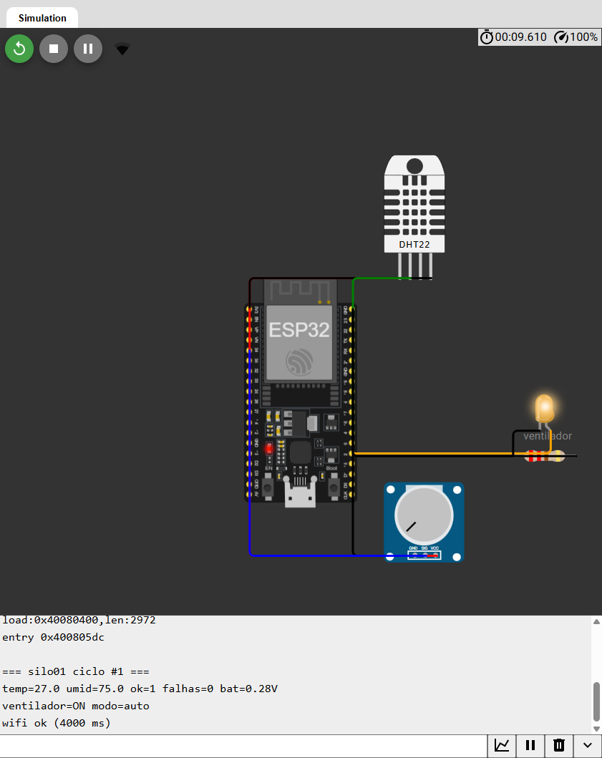
Circuito no Wokwi: DHT22, ESP32, LED do ventilador aceso e potenciômetro da bateria; Serial com umid=75.0 e ventilador=ON
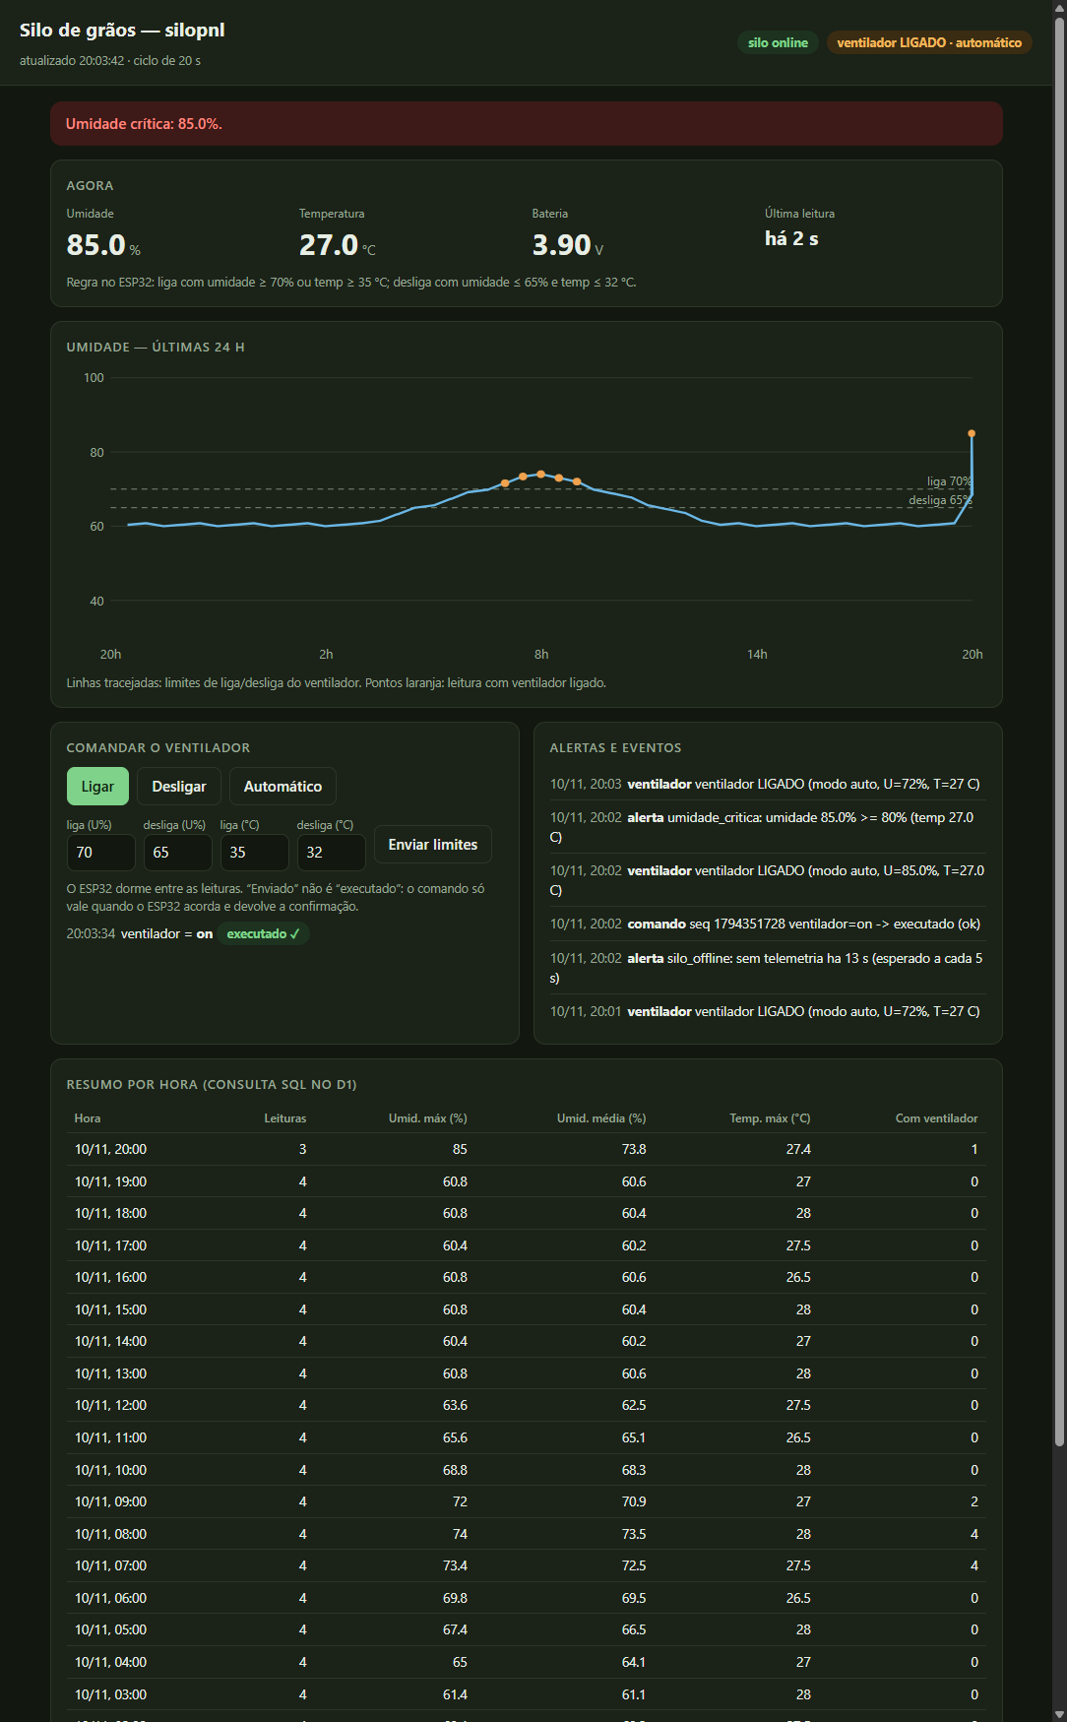
Painel com dados de teste (ESP32 simulado em Python)

ETAPA 10 — TESTES ANTES DE APRESENTAR
Legenda: PASS = executado e verificado. Os testes no hardware real (placa física, sono de verdade) não foram feitos.
Teste | Como fizemos | Resultado
Isolado: cada peça sozinha | Worker: teste_worker.mjs contra o wrangler dev local. Ponte: teste_ponte.py com mensagens injetadas. Painel: Chrome headless (Selenium). Firmware: compilado para ESP32 e executado no Wokwi, lendo o DHT22, acionando o LED e publicando por MQTT/TLS. | Worker 25/25 PASS. Ponte 15/15 PASS. Painel 15/15 PASS. Firmware no Wokwi: PASS (Wi-Fi, NTP, TLS com a CA conferida e telemetria assinada recebida e aceita pela ponte).
No limite: forçar o sensor | Wokwi, mudando o DHT22 no diagrama e reiniciando a simulação. | Umidade 75 % → ventilador=ON; 63 % → OFF. Temperatura 36 °C com umidade 62 % → ON; 31 °C → OFF. PASS. A histerese (68 % mantém ligado) não pôde ser comprovada no Wokwi, que apaga a memória a cada reinício da simulação; fica coberta pela regra do código.
Na falha: tirar o sensor ou o Wi-Fi | Wokwi: desconectar o fio SDA do DHT22. Worker fora do ar com a ponte rodando. | Sem sensor: falhas=1 e 2 mantêm o estado; na 3ª, ventilador=ON e a ponte emite o alerta sensor_falha; com o sensor de volta, OFF. PASS. Worker fora: a ponte guarda a leitura na fila e reenvia na volta: PASS. Wi-Fi e fila na RTC: não testados (o Wokwi não preserva a RTC).
No reinício: tirar e ligar o USB | Comando ventilador=on enviado pelo painel, depois reinícios sucessivos da placa no Wokwi. | Estado do ventilador, modo manual, falhas e último seq vêm da NVS: o modo manual_on e o seq sobreviveram aos reinícios e o comando retido não foi reaplicado ("já visto"). PASS.
No ataque: comando falso | ataque_comando_falso.py com 14 s entre os ataques (sem mac, mac inventado, limites absurdos, seq gigante), com o firmware rodando no Wokwi. Também: telemetria e ack forjados, e POST /ingest sem token, com token errado e com token de leitura. | O firmware registrou REJEITADO: assinatura invalida para os 4 ataques e o ventilador não mudou. Telemetria e ack forjados foram descartados pela ponte. /ingest sem token, errado ou de leitura → 401. Ponta a ponta com o broker real (e2e_broker.py, 11 verificações). PASS.
Na duração: 10 min ligado | Firmware no Wokwi com a ponte e o Worker por mais de 10 minutos acumulados nas sessões de teste, sem travar. | Sem travamento e sem leituras duplicadas no D1 (índice único). PASS. O Wokwi reinicia a placa em ~12 s em vez de dormir 30 s, então o ciclo real de sono não foi medido.

ETAPA 11 — APRESENTAÇÃO E ENTREGA

Roteiro da apresentação (4 minutos)
- Problema e quem usa: a frase da ideia (Etapa 0).
- Arquitetura: do DHT22 ao painel, em quatro camadas (Etapa 9).
- Escolhas: decide na borda (o ESP32 dorme e a nuvem não o chama); MQTT/TLS com comando retido; D1 para o histórico e KV para estado e cooldown; HMAC porque o broker é público.
- Demonstração ao vivo: subir a umidade no Wokwi → o LED liga; mandar "desligar" pelo painel → "enviado, aguardando" → "executado ✓" quando o ESP32 acorda; rodar o ataque e mostrar a rejeição.
- O que falta para virar produto: broker próprio com ACL por dispositivo; medir a corrente real e otimizar o Wi-Fi; relé e fonte do ventilador; caixa vedada para poeira; provisionamento de 1.000 silos (um segredo HMAC por dispositivo) e + nos tópicos.
Respostas prontas: "E se a internet cair?" — o ESP32 decide sozinho, guarda 24 leituras e reenvia na volta; a ponte avisa silo_offline. "E se alguém publicar no seu tópico?" — sem HMAC e sequência válidos, o ESP32 ignora; telemetria falsa a ponte descarta. "E com 1.000 unidades?" — tópicos com +, uma chave por silo, e a ponte vira um consumidor de fila.

Checklist de entrega (até 24/11)
 | Item
☐ | Este caderno preenchido (.docx ou PDF) na pasta docs/ do repositório e no Classroom
☑ | Código do ESP32 e do Worker no GitHub, sem senhas nem chaves (.gitignore + arquivos *.example) — conferir git status antes do push
☑ | README curto: o que o sistema faz, como montar e como testar
☐ | Print ou vídeo curto do sistema funcionando (para o caso de falhar na hora)

